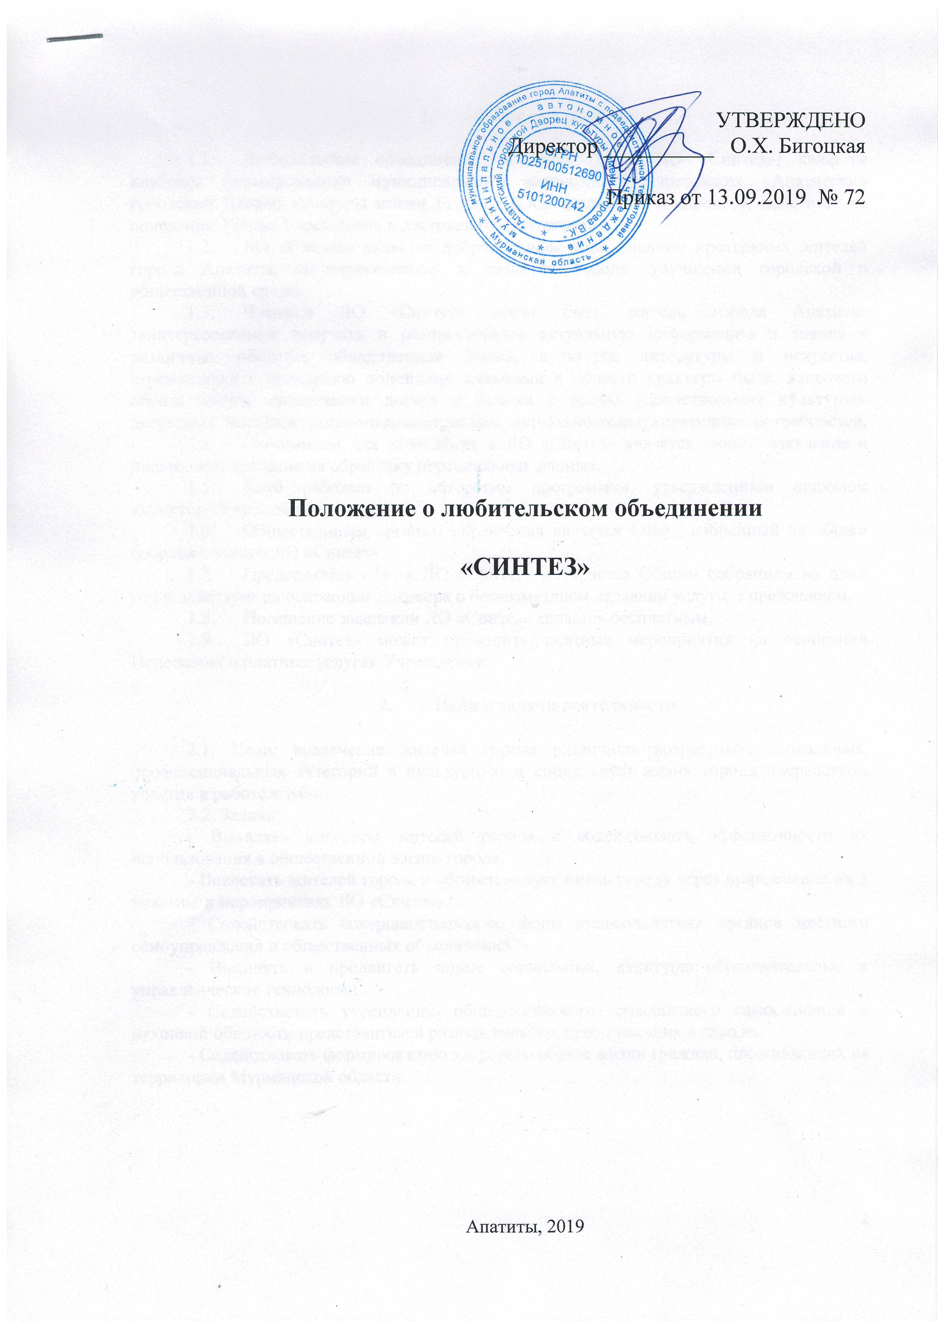
- Общие положения

  - Любительское объединение «Синтез» (далее ЛО «Синтез») является клубным формированием муниципального автономного учреждения «Апатитский городской Дворец культуры имени Егорова В.К.» (далее – Учреждение); действует на основании Устава Учреждения и настоящего Положения.
  - ЛО «Синтез» является добровольным объединением креативных жителей города Апатиты, заинтересованных в развитии города, улучшении городской и общественной среды.
  - Членами ЛО «Синтез» могут быть жители города Апатиты, заинтересованные получать и распространять актуальную информацию и знания в различных областях общественной жизни, культуры, литературы и искусства; стремящихся к овладению полезными навыками в области культуры быта, здорового образа жизни, организации досуга и отдыха с целью удовлетворения культурно-досуговых, интеллектуально-познавательных, социально-коммуникативных потребностей.
  - Основанием для зачисления в ЛО «Синтез» является личное заявление и письменное согласие на обработку персональных данных.
  - Клуб работает по авторским программам, утвержденным приказом директора Учреждения.
  - Общественным органом управления является Совет, избранный на общем собрании членов ЛО «Синтез».
  - Председатель совета ЛО «Синтез» избирается Общим собранием на один год и действует на основании Договора о безвозмездном оказании услуг с Учреждением.
  - Посещение заседаний ЛО «Синтез» является бесплатным.
  - ЛО «Синтез» может проводить платные мероприятия на основании Положения о платных услугах Учреждения.

- Цели и задачи деятельности

2.1. Цели: вовлечение жителей города различных возрастных, социальных, профессиональных категорий в культурную и социальную жизнь города посредством участия в работе клуба.
2.2. Задачи:
- Выявлять интересы жителей города и содействовать эффективности их использования в общественной жизни города.
- Вовлекать жителей города в общественную жизнь города через привлечение их к участию в мероприятиях ЛО «Синтез».
- Содействовать совершенствованию форм взаимодействия органов местного самоуправления и общественных объединений.
- Выявлять и продвигать новые социальные, культурно-образовательные и управленческие технологии.
- Содействовать укреплению общероссийского гражданского самосознания и духовной общности представителей разных культур, проживающих в городе.
- Содействовать формированию здорового образа жизни граждан, проживающих на территории Мурманской области.

- Организация деятельности

3.1. Вся деятельность ЛО «Синтез» проходит в соответствии с планом работы. План работы составляется советом ЛО «Синтез» на календарный год, согласовывается с директором Учреждения и утверждается Председателем совета ЛО «Синтез».
  - Формы работы:
- лекции
- практические занятия, мастер-классы по направлениям интересов членов ЛО «Синтез»;
- туристические поездки по интересным историческим, природным и духовным объектам региона;
- семинары,
- круглые столы,
- форумы, съезды, слеты,
- издание информационных материалов по направлениям деятельности ЛО «Синтез»,
- участие в культурно-массовых мероприятиях Учреждения.
- участие в фестивалях, конкурсах муниципального, регионального, областного и международного уровней.

4. Финансирование деятельности

4.1. Клуб осуществляет свою деятельность:
- за счет бюджетного финансирования (на основании муниципального заказа) Учреждения;
- за счет имеющихся на эти цели специальных средств Учреждения;
- за счет средств участников ЛО «Синтез»;
- за счет проектной деятельности.
4.2. Решение о сборе средств с участников ЛО «Синтез» принимается Советом ЛО «Синтез», оформляется протоколом и доводится до сведения всех участников ЛО «Синтез». В протоколе указывается сумма целевого взноса, цель сбора средств (приобретение расходных материалов для работы, участие в выездном фестивале или выставке, организация внеурочного воспитательного, досугового мероприятия и др.).
Средства, собранные участниками ЛО «Синтез», не могут быть использованы для вознаграждения лиц, имеющих отношение к деятельности ЛО «Синтез».
4.3. Контроль использования средств, собранных с участников ЛО «Синтез», ведет Совет ЛО «Синтез».

- Поощрение и наказание

  - За вклад в совершенствование и развитие творческой деятельности, организационную работу участники ЛО «Синтез» могут быть представлены к различным видам поощрения: грамота, благодарность, другим отличиям на основании соответствующих документов Учреждения.
5.2. Участник ЛО «Синтез» может быть исключен по решению Совета ЛО «Синтез»:
- грубого нарушения настоящего Положения;
- совершения действий, наносящих ущерб имуществу, интересам, репутации ЛО «Синтез» или Учреждения.

